Côtes d’agneau aux cerises
Agneau
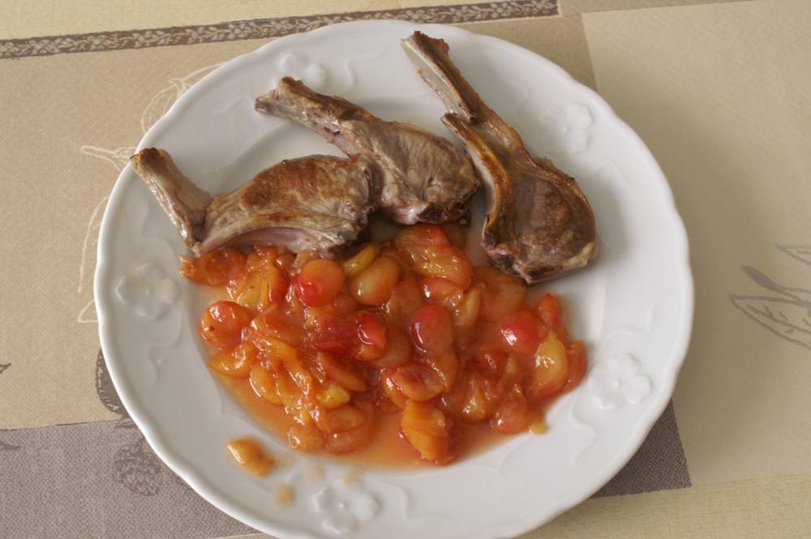

Ingrédients
- 3 côtes d’agneau par personne
- 400 g de cerises dénoyautées par personne (type gorges de pigeon)
- 10 g de beurre

Préparation
1. Laver, dénoyauter les cerises.
2. Les faire cuire dans une poêle avec 10 g de beurre pendant 15 min à feu moyen. Il ne doit pratiquement pas rester de jus. Réserver.
3. Faire revenir les côtes d’agneau 3 min par face, saler.
4. Servir dans une assiette chaude.

